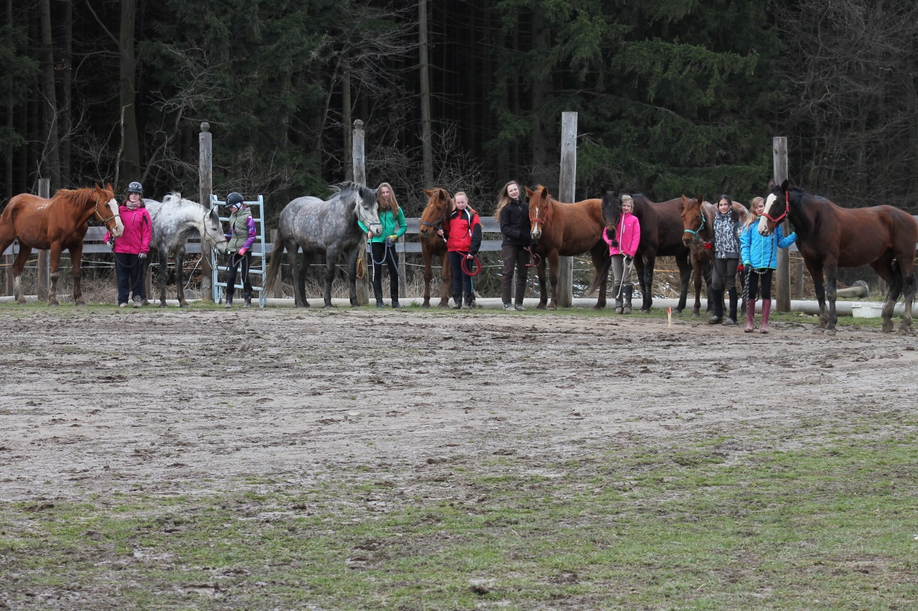

VELIKONOČNÍ prázdniny v sedle
pro pokročilé jezdce

Termín: 24.-28.3.2016
Příjezd: čtvrtek 24.3.2016 v 11h
Odjezd: pondělí 28.3.2016 v 15h
Program: Náplní prázdnin bude převážně péče o koně, ježdění na jízdárně i do terénu, společenské hry, opékání špekáčků a další aktivity. V průběhu prázdnin pojedeme na vícehodinové putování na koních a budeme pracovat s koňmi na jízdárně. Zkušenější jezdci si mohou i zaskákat přes překážky.
Nutnost zvládat koně minimálně v kroku a klusu!! Od tohoto kritéria se pak odvíjí celý program (půldenní výlet, atp.)
Kapacita: 12 dětí
Cena: 3 200,-Kč (ježdění na koni, program, ubytování, strava)
Strava: 5x denně , pitný režim zajištěn
Ubytování: Přímo na ranči ve srubu a v karavanu (možnost topit)
S sebou: Dlouhé neklouzavé kalhoty na ježdění, pevné boty, jezdeckou helmu (popřípadě postačí cyklistická), pláštěnku, spodní prádlo, ponožky, teplou bundu, svetr, trička, spacák, karimatku, hygienickou taštičku, ručník, toaletní papír, ešus, příbor a hrnek.
Kontakt: Lenka Sotolářová, 739 903 116, l.sotolarova@seznam.cz (zaslání přihlášek!)
http://www.ranch-kopaniny.cz/

Závazná přihláška na velikonoční prázdniny 2016 na Ranči Kopaniny
Termín: 24. – 28. 3. 2016
Jméno a příjmení dítěte:…………………………………………………………………………………………..…………………………….
Datum narození:………………………………………………………………………………………………………..…………………………….
Adresa bydliště, PSČ:………………………………………………………………………………………………..……………………………
Jméno a příjmení otce:………………………………………………………………………………………………..…………………………
Telefon:……………………………………………………………..……
Jméno a příjmení matky:……………………………………….………………………………………………………………………………
Telefon:……………………………………….………………………..
E-mail rodičů:……….……………………………….………………………………………………………………………………………………….
Dítě má zdravotní problémy/bere tyto léky: ................................................................................................
……………………………………………………………………………………………………………………..……………………………………………
Cena tábora: 3 200 Kč/5 dnů
(zahrnuje stravu 5x denně, pitný režim, program)

Zálohu 1500 Kč nutno provést do 14 dní po odeslání přihlášky platbou na účet 256008815/0300,
variabilní symbol datum narození dítěte ve formě ddmmrrrr(d=den, m=měsíc, r=rok)
Způsob doplacení:  hotově při nástupu  převodem na účet
Storno podmínky: Při zrušení pobytu nevracíme zálohu 1500 Kč.
Souhlasím s umístěním fotografií z tábora na webové stránky Ranče Kopaniny a Facebook.
Podpis:

………………………………………………………………………………………………………………………………………………….
Potvrzení o bezinfekčnosti dítěte(odstřihnout a odevzdat až v první den tábora):
Dne: ………………………………………………..
Podpis rodičů (zák. zástupce): …………………………………………..…………………………………………………..

